**<양식4> IPP 종합결과보고서(학생용)**

**IPP 종합결과보고서**

**2021년 12 월**

|  |  |  |  |  |  |  |  |
| --- | --- | --- | --- | --- | --- | --- | --- |
| **학부** | 기계전자공학부 | **전공** | 전자정보 | **학번** | 1871464 | **성명** | 박진혁 |
| **전체**  **실습기간** | **2021년07월01일~ 2021년12월31일** | | | | | | |
| **실습**  **기관** |  | | **부서** |  | | | |
| **수행**  **직무** | Support3D 유지보수 | | **지도담당자**  **(기업)** |  | | | |

**제출문**

본인은 2021년 7월 1일부터 2021년 12월 31일까지 휴엔시스템에서 실시한 IPP과정에 참여하여 제반규정을 준수하고 성실한 자세로 실습에 임하였으며 프로그래밍분야를 학습하였습니다. 이에 IPP과정의 수행결과 및 향후진로계획 등을 정리하여 최종보고서를 제출합니다.

**한성대학교IPP사업단장귀하**

**요약문**

1. **주요수행업무**
2. **학습한주요기술및능력**
3. **실습기관문제해결제안**
4. **향후진로계획**

**첨부: 본문 10매**

**목차**

**Ⅰ. IPP 수행업무**

1. IPP 주요일정

2. 수행업무

1) 개요

2) 수행업무프로세스

3) 수행업무상세내용

3. 학습한주요기술(핵심기술, 관련기술) 및 능력

4. 효과

1) Hard Skill(전공능력) 향상

2) Soft Skill(조직적응력, 사회성, 의사소통, 팀웍) 향상

3) 진로 설정 및 경제적인 도움 등

5. 관련사진

**Ⅱ. 실습기관 문제 해결 제안서(또는사례)**

1. 문제점 도출

2. 문제점에 대한 원인 분석

3. 개선안 제안

**본문(10~15p)**

기능 개발 및 오류사항 검토

기능 개발 및 오류사항 개선 내용 업데이트

기능 추가 및 오류사항 개선

고객사로부터 오류 및 개선요청사항 발생

**IPP 수행업무**

1. IPP 주요 일정 : 2021. 9.1 ~ 2021.12.31(총 18주간)
2. 수행 업무
3. 개요 : 기업에서의 현장실습을 통하여 프로그램 유지보수 일을 수행함으로써 향후 진로방향을 설정하는데 도움이 되도록 한다. 또한 기초적인 프로그래밍 언어 숙달 및 다양한 관점에서의 문제 해결 능력을 기르며 기업의 업무 및 흐름을 이해한다.
4. 수행 업무 프로세스
5. 고객사에서 발생한 요청사항을 정리하여 SR list 에 정리 이 리스트에 정리된 오류 및 개선사항 투입 공수 등을 기록하여 프로그램 재계약 시에 참고자료로 활용된다.
6. 기능 개발 및 오류사항 검토 요청한 기능사항이 구현 가능 한 것인지 검토가 필요하다. 요청한 오류사항에 대해서 프로그래밍 자체의 결함인지 고객사의 검토가 부족한 것인지 등 여러 방면으로 해결 방안을 생각 해 내야한다.
7. 기능 개발 및 오류사항 개선내용 업데이트, 충분한 테스트를 거친 오류사항과 개선사항을 업데이트하여 서버에 배포한다. 이를 업데이트 받은 고객사는 기능이 추가 되거나 오류가 해결된 상태의 프로그램을 배포 받을 수 있다.

최종적으로 2단계 와 3단계가 가장 오래 걸리게 된다 기능 같은 경우는 추가적으로 설계를 해 두고 개발에 착수하기 때문에 훨씬 더 많은 공수가 투여 된다.

3. 수행 업무 상세 내용

1) 기능 개발 내용

(1)고객사 요청사항

프로젝트 내에서 Touch- Up 기능으로 가공도면 및 2D 도면상에 텍스트를 넣거나 직선, 상자모양 등 가공도 및 2D 도면상의 내용을 수정 할 수 있는 기능이 있다. 이중에 추가적으로 기능을 구현한 내용으로 쉬프트를 누르고 도형의 끝점을 늘리면 도형이 원래 모양을 그대로 유지한 채 크기가 증가 및 감소하도록 한다.

(2)기능 개발 검토

프로젝트 내에 Touch- up 기능들이 모두 구현되어 있고 추가적으로 기능만 구현하면 된다고 판단하였다.

(3)기능 설계 및 코딩

GDI + 상에서 좌표 값을 기본으로 하여 그래픽을 처리하기 때문에 이 값에 대한 증가 감소 판단을 로직을 중점으로 세워야 했다. 이에 GDI 플러스의 좌표평면에서 선분의 증가 감소를 판단할 로직을 그림으로 설계하였다.

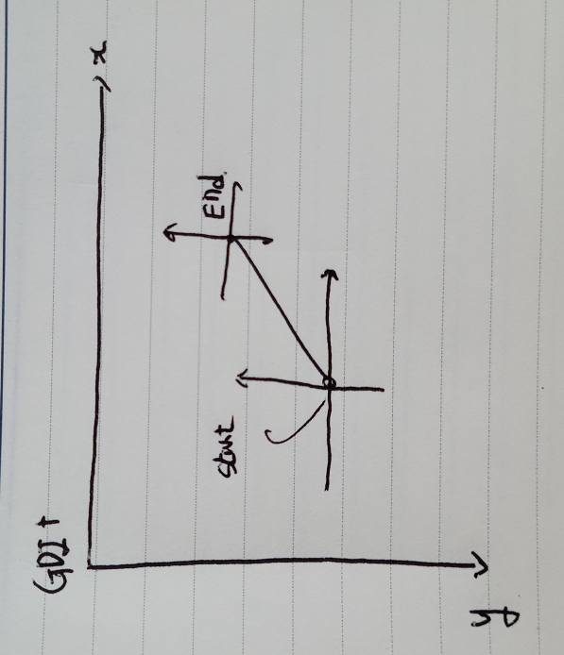

그림 1 GDI + 의 좌표는 가로 우측이 X 증가 축 세로 아래가 Y 증가 축 이다.

그래서 각 점위치에 대해서 임의의 2차원 평면을 생성해 준 것이다. 2 차원 평면을 통하여 만약 마우스 포인터의 값이 1 사분에 위치한 채로 증가한다면 GDI 상 좌표 값은 X 값은 증가하고 Y 값은 감소하게 된다. 이처럼 1 2 3 4 분면에 대한

값의 증가 감소판단을 각 점에 대하여 가상의 사분면을 생성한다고 생각하여 분기문을 작성하였다. 만약 1사분면 증가 한다면 이 증가 분에 대한 벡터 방향을 산출 해 낼 수 있고 이동한 만큼의 길이 값을 구할 수 있어 그려진 선분을 증가 시킬 수 있다. 여기서 한가지 보충한 사항으로 사분면의 X 축 Y 축에 해당하는 위치의 값들은 이 값에 근접하면 강제로 해당 축 방향 벡터로 객체가 증가하고 감소하도록 설정해 두었다. 결과적으로 line 을 생성해주는 point 를 계산해주는 로직을 생성한 것이다. 이 로직은 touch up 의 모든 기능에서 그린 객체를 균등하게 증가 감소시킬 때 사용 된다. 만든 함수를 캡슐화 해 두면 여러 곳에서 벡터방향을 바꾸어 사용이 가능했다.

1. 고객사 요청사항

2D 가공도에선 부재를 사선으로 보여주면서 각 부재의 넘버링에 대한 표현이 되어있다. 여기에서 부재에 대한 정보를 추가로 표현하여 제작물을 생산하는 과정에 있어서 편의성을 더하기 위하여 설치재에 대한 세부 데이터를 표현하길 원했다.

(2)기능 개발 검토

기존에 라벨들을 참고하여 데이터 단부터 시작하여 표현 해 줄 수 있을 것이라고 판단하였다.

(3)기능 설계 및 코딩

우선 전에 없던 데이터를 받아들여 표현해 주는 것 이기 때문에 데이터 단부터 하여 셋팅을 시작 하여야 한다. Xml 상에서 데이터를 읽어 들이기 위한 셋팅을 마치고 나서야 3D 2D 에서의 데이터 활용이 가능하다. Support 3D 프로그램의 2D 도면을 표현하는 방식은 eyeshot 의 기능을 활용하여 해당 객체를 반투명화 하여 capture 하는 것이다. 그래서 라벨들 또한 사실상 3D 객체를 iso 뷰에 맞췄을 때 알맞게 캡쳐가 가능하여야 한다. 그래서 어떤 평면으로 하여 3D 객체를 생성할 것인지가 매우 중요하다 eyeshot 의 RectagularCompositeCurve 라는 함수를 사용하여 3D 화면상에 한 평면을 기준으로 하여 2D 처럼 객체를 생성 할 수 있다. 내가 바라보는 뷰 에 맞춰서 평면을 생성 한 후 rectangle 을 생성하여 extrude라는 함수를 사용하여 입체화 라벨을 담아줄 글자를 생성 하였다. 이런 식으로 eyeshot에서 지원하는 함수를 찾아 프로그래밍 하여 결과물을 낼 수 있었다. 개발을 끝낸 뒤 한 뒤 여러 파일을 테스트하여 보완점을 찾아 봐야한다

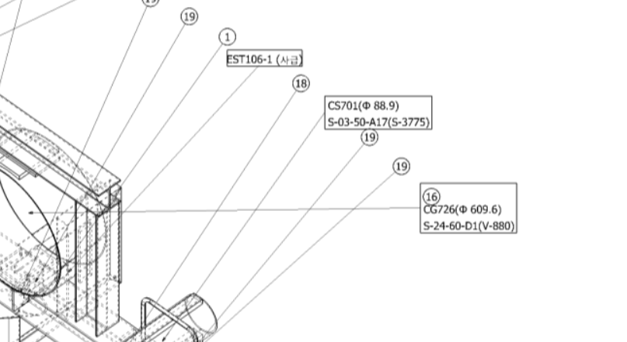

그림 2 해당 작업의 결과물

위 그림은 작업 결과물의 일부분이다. 해당 부재에 알맞게 화살표로 이어진 라벨들이 나란히 표시 되어 진다. 라인넘버 라인사이즈 카고 클램프 등 파이프 생성에 대한 정보 등을 담아두고 이 내용을 보고 검도 할 시에 사용할 수 있다. 기존에 만들어져 있는 로직도 함수화 하여 사용하였다. 개인적인 생각으로 프로젝트에 대한 생각을 적어본다. 이 프로그램의 한 클래스에서 가장 긴 곳은 4만줄이 넘어간다. 주력 로직을 포함한 클래스를 보면 이런 방식으로 작성 되어 있는데 로직을 캡슐화하고 중복되는 로직을 줄여 나가고 해당 함수에 대한 사용법을 천천히 기록한다면 아주 좋은 프로젝트로 탈바꿈 할 수 있을 것 같다.

1. 오류내용 유지보수

특정 각도에서 capture 시에 저장 불가 에러발생 .

1. 오류 내용검토

Capture 로직을 검토하여 문제가 발생하는 곳을 찾아 냈다. 오류 내용으로는 capture 시에 사용자 뷰를 기준으로 iso 뷰를 재생성 하는데 이때 iso 뷰의 테두리 부분의 ellipse 가 생성되지 않는다 생성되지 않는 원인은 3D 좌표를 2D 로 전환하는 과정에서 만약 내가 X 축을 바라보고 투영하여 y z 축에 대한 좌표를 얻어내면 이 값을 x y 값으로 대입하여 저장 하게 된다. 이상태에서 복원할 때 y z 축으로 생성된 값을 x y 값으로 복원해 버리니 문제가 발생한 것이다. 이 문제점을 해결하기 위하여 해당 비교군을 x y 두 값만 존재하는

Z값까지 추가하여 비교 할 수 있게하여 생성 되게끔 하였다. 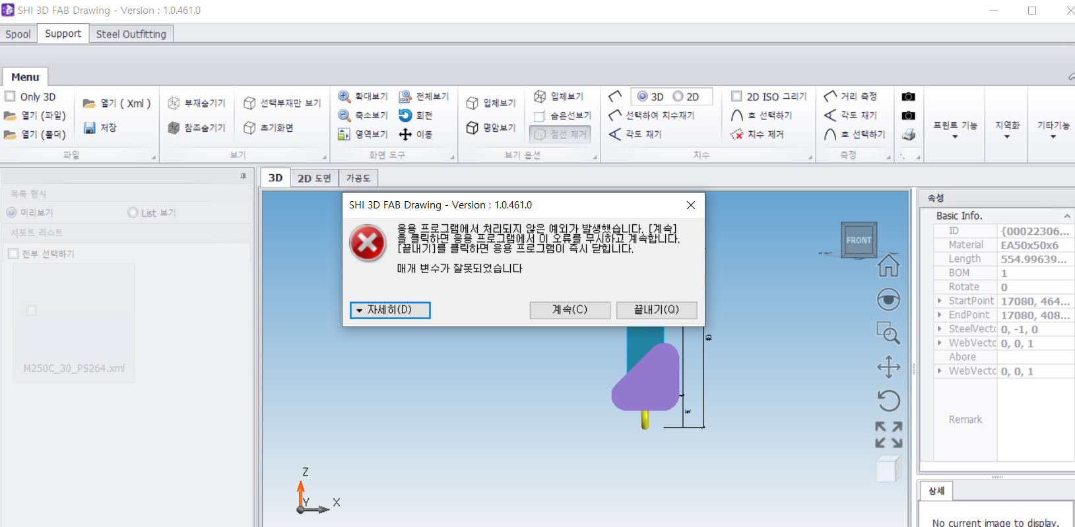

Figure 1이런식으로 오류가 발생하였는데 처음에 저장 문제인줄 알았지만 라벨 생성 중에 로직상 에러였다 에러문이 catch에 잡히면서 오류내용을 찾아내는데 시간이 조금 더 들었던 것 같다.

(3) 문제 해결 및 내용 전달

문제를 해결하고 해당 처리내용을 확인 받은 뒤 커밋하여 배포 후 잘 처리 되는지 확인하였다.

**학습한 주요 기술 및 능력**

휴엔시스템에서는 주로 다루는 기술로 건축 관련한 도면 출도를 주 업으로 한다. 우리는 이 도면생성을 자동화하여 데이터를 받아서 사람이 공정에 필요한 정보를 담은 도면을 알맞게 제작하여 주는 것 이다. 3D 와 2D 를 자주 오간다.

내가 맡은 업무의 3D Cad 프로그램은 S3D 와 AM 이라는 프로그램이다. 이 3D 캐드 어플리 케이션으로부터 우리는 xml 데이터를 추출하여 이 데이터를 우리의 프로 그램 support3d 에 넣으면 우리는 공정과정에서 필요한 부재 하나하나의 펼쳐진 가공도 그림과 3D 형상, 2D 동 서 남 북 방향에서 바라본 모양 등을 생산 해 낸다. 이전에 국책과제로 수행 하였던 투자를 엄청나게 많이 한 프로그램인 것 같다. 이외에도 C# 을 기반으로 프로그래밍을 하기 때문에 기초적인 C# 능력이 많이 향상 될 수 있었다. 처음 들어갈 때 C# 을 전혀 모르고 들어갔었기 때문에 많이 애먹었었는데 이번 에야 비로소 얻을 수 있는 자신감이 있었다. 다양한 언어를 아는 것 또 한 좋은 것 이긴 하지만, 코딩에 있어서 언어는 걸림돌이 되지 않는다. 언어 습득은 굉장히 자연스럽게 시간투자가 되면서 숙달 된다. 일을 하다 보면 결국 자연스럽게 느는 것이 언어였다.

**효과**

1) Hard Skill(전공능력) 향상

나는 언어에 대한 부족한 지식을 가장 큰 단점으로 생각하며 인턴을 시작하였다 비 전공자에 자신이 없었다 하지만 이번 인턴기간을 통해서 나는 얻어갈 수 있는 것이 정말 많았다. 객체지향에 대한 이해와 프로그램 설계방식 어떤 것 들이 아이템이 될 수 있는지, 그리고 해당 툴을 다루면서 공간에 대한 이해도 등을 얻어 갈 수 있었다. 내게 필요한 언어에 대한 해석능력과 클래스들 간의 이해 기초적인 프로그래밍의 능력과 관심을 만들 수 있었다.

2) Soft Skill(조직적응력, 사회성, 의사소통, 팀웍) 향상

조직생활을 한다는 것은 내게 조금 딱딱한 문화인 것 같은 느낌 이었다. 뭔가 항상 수직적으로 지내온 탓에 처음에 부드럽고 자연스럽기보다 더 경직된 자세로 사람들을 대했던 것 같다. 그러나 이곳 사람들은 전혀 그렇지 않은 사람들도 있었기에 이전에 생활했던 것 보다 조금 더 부드러운 생활을 할 수 있었다. 워크샵을 통해서 모르는 직원들 과도 조금씩 친해지고 내게 이번 인턴 기간이 더할 나위 없이 좋은 기회였다.

3) 진로 설정 및 경제적인 도움 등

내게 정말 인생에 가장 큰 획을 그은 곳 일 것이라는 생각이 든다. 나는 앞으로도 프로그래머가 하고싶고 더 다양한 분야들을 탐색하고 배워 나가고 싶다. 항상 불확실한 느낌만이 가득했던 나에게 더욱 확실한 방향을 진행 할 수 있도록 해 주었다. 아직 여기서 더 작은 틀은 만들어 정확한 진로를 잡진 못하였지만, 지금부터 하나씩 배워 나가며 더 큰 길로 들어설 것이다. 또한 실습기간 동안 받는 지원금과 월급으로 생활에 큰 영향 없이 지낼 수 있었다.

**관련 사진**

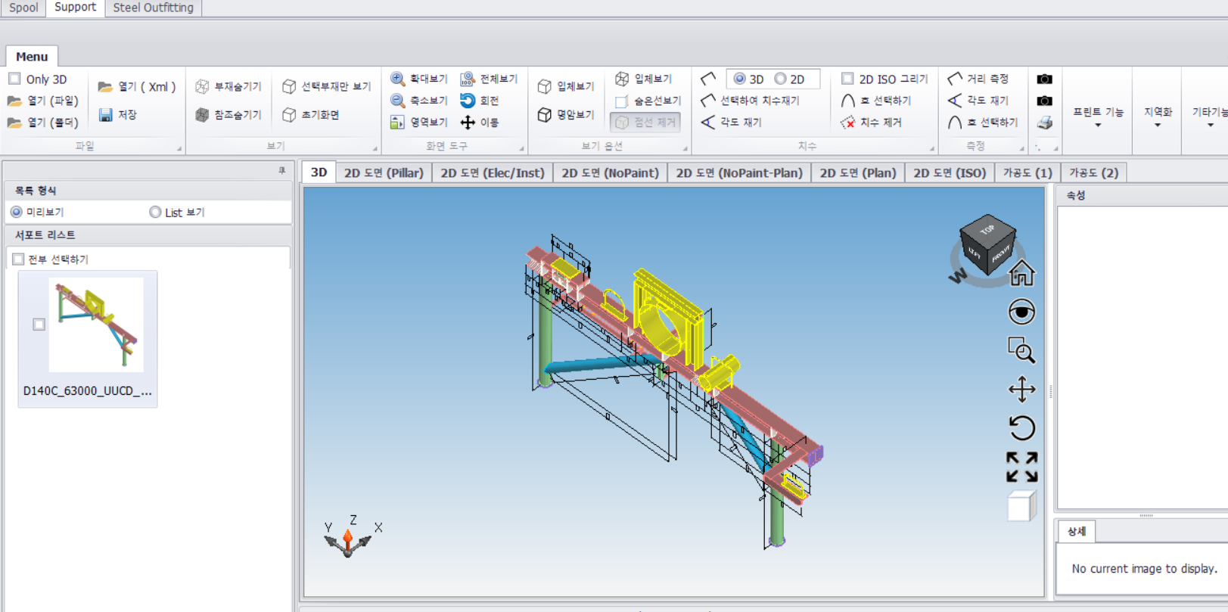

Figure 2 구두로만 설명한 내용으로는 어떤 일을 하고 있는지 잘 모를 것이다. 프로그램 실행 시 뷰어의 화면이다.

위 사진을 보면 3D 형상 뿐만 아니라 탭에서 가공도면 등 2D 에 대한 정보를 다수 포함 하여 보여준다 2D 에 대한 내용은 뭔가 사진으로 사용하면 문제가 될 것 같아 사용하지 못한점이 아쉽다. 2D 가공도에선 해당 3D 객체를 공정하기 편하도록 가공에 필요한 위치 길이 이외에도 수많은 정보들을 담아 표현해 주고 있다

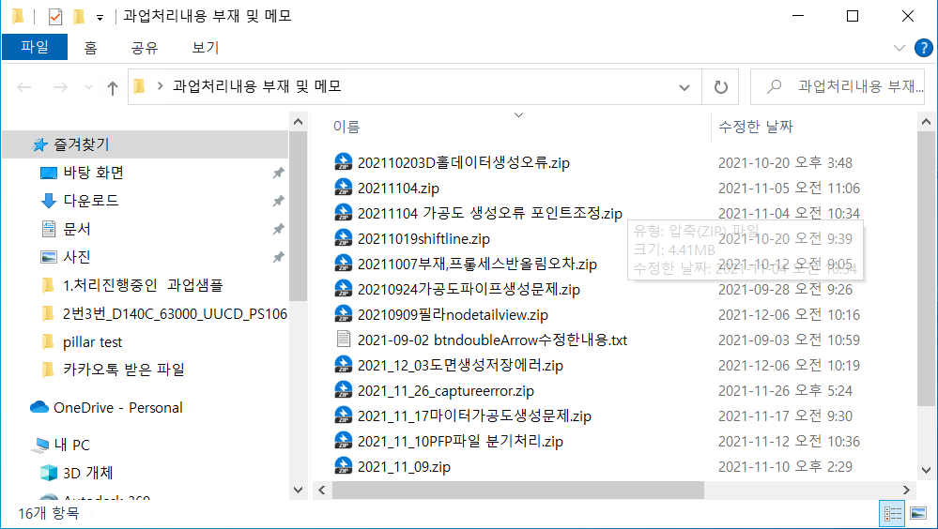

Figure 과업을 처리하고나서 항상 메모 및 저장해두는 습관이 생겼다

날짜와 처리내용 등을 표시하여 저장한 과업 처리내용이다. 이렇게 정리하면서 이전에 처리했던 내용을 다시 봐야할 때와 어떤 생각으로 어떤 내용을 처리하였는지 자세한 히스토리를 남겨 두었다. 조금 엉성하긴 하지만 자세하게 어떤 생각으로 로직을 수정하고 생성하였는지에 대한 히스토리만큼 나중에 프로젝트를 이어서 진행할 사람한테 좋을 것은 없다고 생각했다. 또한 주간 보고를 작성할 때 용이하게 사용 할 수 있고 이렇게 중간중간에 보고서를 쓸 때 도움이 되는 것 같다

**향후 진로 및 계획**

나는 이번일을 계기로 시간을 투자하여 나의 역량을 키운다면 뭐든지 할 수 있을 것 이라는 생각이 들었다. 이전까지 불확실했던 나의 미래와 무엇을 하고싶은지가 조금 모호한 생각이 들었는데 막상 손에 잡히는 대로 다 해보고 나니 할 수 있다는 생각이 들었다. 추후에 정보처리기사 정보보안기사, 리눅스 관련자격증 등을 더 따고 더 세분화 하여 전문적인 프로그래머가 되고 싶다. 학교에서 지식을 습득하는 것 또한 방법이지만, 스스로 얼마나 관심이 있어 들여보느냐가 엄청나게 중요한 역할을 할 것 같다. 나는 여기서 내 진로에 대한 확신을 얻었고 그 관심의 정도를 얻었다.